Региональный дистанционный конкурс
среди классных руководителей
на лучшие методические разработки воспитательных мероприятий

Тематическое направление:
Гражданское и патриотическое воспитание.
Тема методической разработки:
«Путешествие по Вселенной».

Автор: Елгина Евгения Викторовна
учитель начальных классов
МОУ Газимуро-Заводская СОШ
Забайкальского края

2024 год
- Пояснительная записка
1.1 Тематическое направление: гражданское и патриотическое воспитание.
1.2 Тема (название) воспитательного мероприятия: «Путешествие по Вселенной».
1.3 Актуальность и обоснование выбора темы.
Методическая разработка «Путешествие по Вселенной» посвящена первому полёту человека в космос. Начиная с 12 апреля 1962 года в нашей стране ежегодно отмечается День космонавтики. Первый полёт человека в космос стал ярчайшим событием в истории человечества. С того времени и до наших дней все образовательные организации нашей страны, в том числе и МОУ Газимуро-Заводская СОШ, уделяют большое внимание проведению мероприятий, посвящённых этой дате.
1.4 Роль и место воспитательного мероприятия в системе работы классного
руководителя (связь с другими мероприятиями, преемственность):
В МОУ Газимуро-Заводской СОШ проведение мероприятий космической тематики является традиционным. Данная методическая разработка является неотъемлемой частью рабочей программы воспитания, направленной на гражданское и патриотическое воспитание. Она вписывается в логику комплекса мероприятий, посвящённых Дню космонавтики, и является логическим завершением данного цикла.
1.5 Целевая аудитория (с указанием возраста /класса): учащиеся 9-10 лет/3-4 класс.
1.6 Цель: формирование у учащихся познавательного интереса к строению Вселенной – планетам, звездам, галактикам через организацию коллективной деятельности воспитательного характера.
  - Задачи:
- отработка понятий «Вселенная» и «Космос» при выполнении творческих заданий;
- расширение знаний учащихся о созвездиях, планетах, галактиках;
- развитие познавательного интереса к строению Вселенной;
- формирование навыков ведения диалога и дискуссии;
- понимание значения коллективной деятельности для успешного решения практической задачи.
1.8 Планируемые результаты:
Личностные:
- позитивное отношение к фактам из истории развития космоса;
-осознание важности достижений освоения космоса для развития человечества;
- формирование чувства гордости за достижения российской космонавтики.
Метапредметные:
- проявление активности и интереса при восприятии информации о космосе;
-умение выстраивать речевые высказывания, участвовать в диалоге при командной работе;
- проявление устойчивого познавательного интереса к полученной информации;
- умение презентовать результаты коллективной работы.
  - Форма проведения воспитательного мероприятия и обоснование её выбора: методическая разработка предусматривает использование игровой формы – путешествия по Вселенной с приключениями, попадая в которые учащиеся выполняют задания творческого характера, способствующие расширению у детей научных знаний о строении Вселенной и развитию интереса к освоению космоса. Такие заданиями способствуют быстрому восприятию материала, а подход позволяет активизировать участие детей в командной работе.
  - Воспитательные методы и приемы, используемые для достижения планируемых воспитательных результатов основаны на решение ситуативных задач проблемного характера. В разработке используются такие приёмы выполнения творческих заданий игрового характера как «Собери созвездие», «Направь планету на орбиту», «Собери ракету из пазлов», «Назови созвездия». Основным видом деятельности является командное состязание.
1.11 Кадровые и методические ресурсы, необходимые для подготовки и
проведения мероприятия: классный руководитель, который является организатором мероприятия, отвечает за подбор материала и разработку сценария; педагог-организатор предоставляет актовый зал и помогает классному руководителю в организации мероприятия: оформление зала, работа с медиа центром; педагог-библиотекарь помогает учащимся найти нужную литературу в библиотеке, в том числе в электронной; учитель технологии готовит с учащимся оформление актового зала: вырезают звёзды, планеты, кометы.
Методические ресурсы: для составления сценария использовались следующие интернет-ресурсы:
http://myastronomy.ru/PAGE/Poetry/Baby.html
https://edu-surgut.ru/department/viewmail.php
https://infourok.ru/prezentaciya_po_fizike_o_solnechnoy_sisteme_stihami_dlya_1-9klassov-462632.htm
https://moluch.ru/conf/ped/archive/186/9449/

  - Материально-технические и информационные ресурсы: актовый зал, медиа центр, ноутбук, экран, проектор.
2. Основная часть
2.1 Описание подготовки воспитательного мероприятия:
1. Каждый класс выбирает любую планету и готовит презентацию материала о ней в любой форме.
2. Дети готовят костюмы жителей этой планеты как они их себе представляют.
3. На уроке технологии учащиеся вырезают звёзды, планеты, кометы для оформления актового зала.
4. Объявляется конкурс поделок из безопасных материалов на тему «Мир космоса глазами детей».
5. Оформление актового зала: окна затеняются синей тканью с наклеенными из фольги звёздами, к потолку при помощи ниток и скотча крепятся планеты, кометы, звёзды, которые учащиеся изготовили на уроке технологии. На столах вдоль правой стены располагается выставка работ учащихся. Свет приглушён, крутится зеркальный шар и играет музыка.
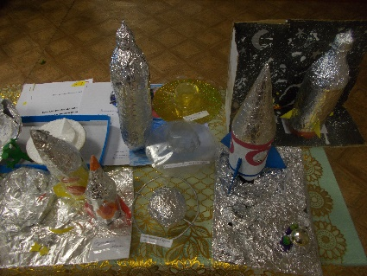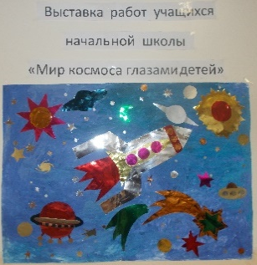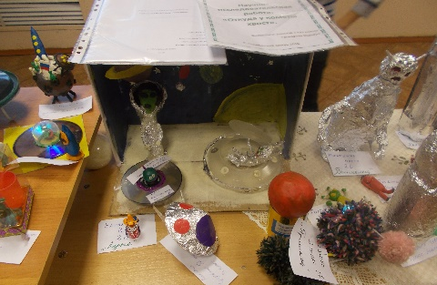
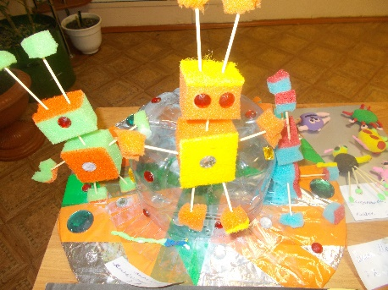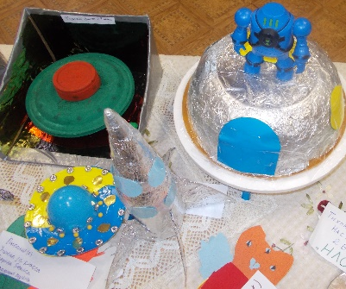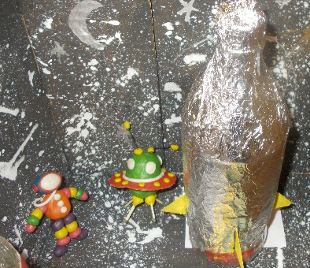
2.2. Описание проведения воспитательного мероприятия:
Учащиеся входят в актовый зал и садятся на места с наклейкой своей планеты.
На сцену выходят пятеро учащихся и читают стихотворения о космосе.
Учитель:
-Здравствуйте, уважаемые представители разных цивилизаций. Мы рады приветствовать вас в этом зале. (на экран выводится фотография Ю.А. Гагарина).
12 апреля 1961 года советский космонавт Юрий Алексеевич Гагарин совершил свой первый полёт в космос. Этот полёт стал самым главным событием в истории космонавтики. Никому не удавалось совершить ничего подобного, а наш советский космонавт смог покорить космос.
Ученик читает отрывок из стихотворения Ирины Асеевой «Что такое космос».
Что такое космос? Это
Звезды, спутники, планеты,
И лохматые кометы,
И галактики вдали.
Это тысячи открытий,
Миллиарды звёзд – смотрите!
И ракета на орбите,
Спутники вокруг Земли.
Мы пригласили вас сегодня не просто в актовый зал, а в космическую ракету, на которой совершим путешествие по Вселенной и посмотрим из чего она состоит.
Ученик читает отрывок из стихотворения Галины Марковой «Вселенная».
Вселенная...какое слово необъятное:
Весь окружающий со всех сторон нас мир,
Нам до конца еще так непонятная,
Но сколь о ней исписано чернил!
Галактики, планеты, звезды, космос-
Вселенная обширна, без границ!
Так же сообщаю вам, что работа предстоит командная. Каждый класс-это команда. Название команды –это название вашей планеты откуда вы прибыли к нам на Землю. Напоминаю правила работы в команде: после того как вы получаете задание, вся команда приступает к его выполнению. Сначала вы решаете кто будет отвечать, затем обсуждаете ответ в полголоса, чтоб не мешать другим командам. Как будет готов ответ, поднимаете звезду. (Учитель выдаёт каждой команде звезду из фольги). А наших уважаемых педагогов просим пройти в жюри и занять свои места. Жюри будет оценивать вашу работу сегодня.
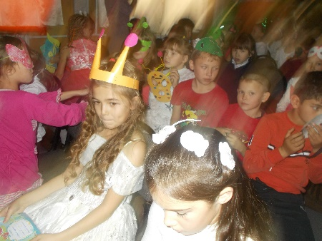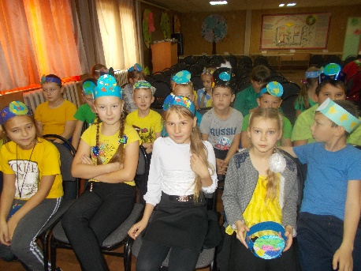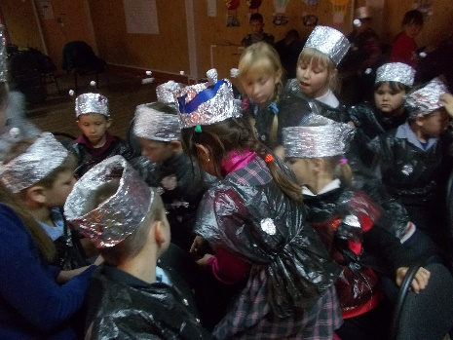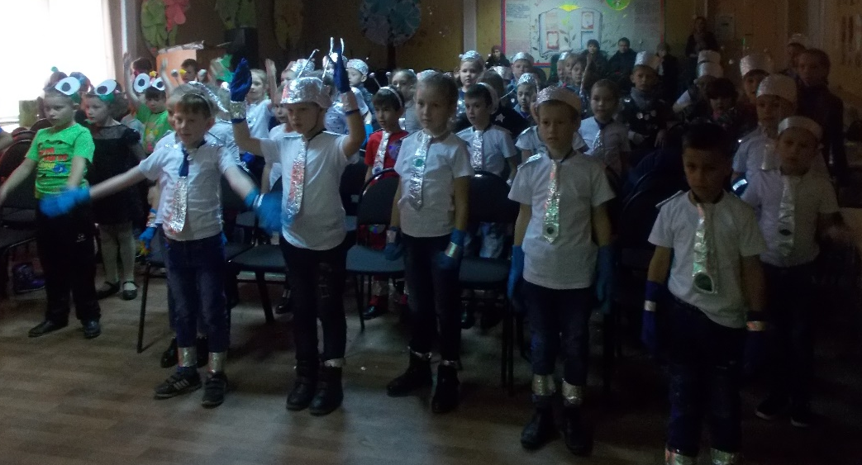
Ученик:
Чтобы в космос полететь
Надо нам в ракету сесть.
По ступенькам поднялись
Крепко за руки взялись.
Аккуратно надо сесть
Чтоб приборы не задеть.
Учитель: Все заняли свои места? Приготовится к запуску ракеты!
Ответы детей. Есть, приготовится!
Учитель: Пристегнуть ремни!
Ответы детей. Есть, пристегнуть ремни!
Учитель: Запустить двигатели!
Ответы детей. Есть, запустить двигатели!
Учитель: Включить контакты!
Ответы детей. Есть, включить контакты!
Ведущий. Начинаем обратный отчёт!
(10, 9, 8, 7, 6, 5, 4, 3, 2, 1, 0.)
Включает видео обратного счёта при запуске космического корабля. 9 секунд.
Все. Пуск! Ура! Летим!
Далее учитель включает видео «Красоты Вселенной». 20 секунд.
Учитель: 5 секунд - полёт нормальный, 10 секунд - полёт нормальный. Полёт проходит в нормальном режиме. Вот мы и в космосе.
Учитель:
- Ребята нам сообщение из центра управления полётов. Давайте послушаем. Голос диктора (педагог-организатор говорит из-за ширмы):
- Внимание, внимание всем космическим кораблям, тревога. Космические пираты вторглись во Вселенную, будьте осторожны. Если кому потребуется помощь, помогите.
На сцену выходит ученик в костюме звездочёта и читает стихотворение про звёзды.
-Добрый день, ребята. У нас случилась неприятность. Космические пираты разбили созвездия, и теперь все звёзды рассыпались по небу. Помогите мне собрать их обратно в созвездия. В это время двое учащихся в костюмах космических пиратов выглядывают из-за занавеса и зло хохочут. После чего скрываются снова за занавесом.
Звездочёт раздаёт каждому классу карточки, в которых нужно собрать звёзды в созвездия. На выполнение задания даётся 2 минуты. После чего все команды сдают свои ответы членам жюри.
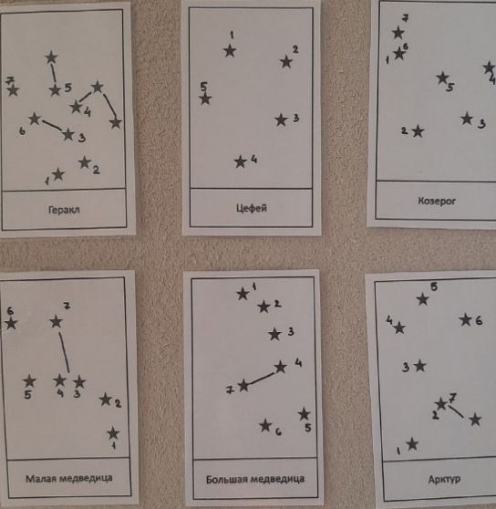
Звездочёт читает стихотворение:
Звёзды, звёзды с давних пор
Приковали вы навеки
Человека жадный взор.
С давних пор живут на небе
Как в ночном краю чудес,
Водолей, Стрелец и Лебедь,
Лев, Пегас и Геркулес.
- Спасибо вам ребята, вы собрали звёзды в созвездия, и я снова могу их считать. Счастливого вам пути! Машет ребятам и уходит со сцены.
Учитель:
- Скажите, пожалуйста, уважаемые представители внеземных цивилизаций, а вы знаете ещё какие-нибудь названия созвездий? Предлагаю обменяться информацией. Прошу вас по очереди называть созвездий до тех, пор пока не остановитесь. Каждый ответ принесёт балл в копилку вашей команды.
В это время космические пираты выглядывают из-за занавеса, машут рукой и ухмыляются.
Учитель. Ребята, занимайте свои места в ракете, мы отправляемся дальше. Посмотрите в иллюминатор на звёздное небо. Как оно красиво! Сколько в нём ещё тайн и загадок.
Включается видео «Красоты Вселенной» с 21 до 40 секунды.
Учитель
-Что такое? Какие-то посторонние голоса? Внимание всему экипажу! Кому – то необходима помощь.
На сцену выходят два грустных ученика в костюмах инопланетян.
Учитель:
-Что случилось? Какая помощь необходима?
Инопланетяне:
- По солнечной системе на огромной скорости пролетел пиратский корабль и сбил планеты с орбиты. Помогите планетам вернуться на свои места. А то мы сбились с пути и не найдём дорогу домой.
Инопланетяне выдают каждой команде лист с орбитами для планет, конверт с планетами и клей-карандаш. На выполнение задания отводится 5 минут.
Инопланетянин:
А сейчас мой друг прочтёт стихотворение про расположение планет, а вы, уважаемые путешественники, проверьте так ли вы распределили планеты. Если планета не на своей орбите, вы её просто снимаете, иначе мы не попадём домой (плачет). Как закончите проверку - сдайте свои листы членам жюри.
2 инопланетянин:
-По порядку все планеты назовёт любой из нас:
Раз – Меркурий, Два – Венера, Три – Земля, Четыре – Марс,
Пять – Юпитер, Шесть – Сатурн, Семь – Уран. За ним – Нептун.
Он восьмым идёт по счёту. А за ним уже, потом, и девятая планета
Под названием Плутон.
Учитель:
-Уважаемые представители внеземных цивилизаций, я сейчас вам буду загадывать загадки и если в отгадке вы узнаете свою планету, то я прошу вас выйти на сцену и рассказать о ней поподробнее.
От каждого класса выходит творческая группа и представляет свою планету.
Учитель:
- Мы помогли Вам и собрали все планеты по порядку. Теперь Вы найдёте дорогу домой. А где ваш дом?
Инопланетяне:
Наш дом рядом с планетой Юпитер – это спутник Европа.
Спасибо Вам Земляне за помощь, а нам пора лететь, прощайте.
Учитель:
Чтобы инопланетяне быстро улетели домой им нужно помочь отремонтировать ракету. Для этого вам сейчас будут выданы конверты с заданиями. В конверте находятся части ракеты в виде пазлов. Нужно быстро собрать ракету. На задание отводится 5 минут. Затем члены жюри проверят вашу работу.
Учитель:
- А чтобы нашим друзьям инопланетянам было легче лететь, мы им поможем и проведём конкурс «Направь планету на орбиту». Сейчас я попрошу каждую команду встать по кругу таким образом, чтоб видеть затылок впереди стоящего, руки поднимаете вверх. Это будет орбита. Каждой команде я даю мяч (планету), и по моей команде вы его передаёте друг другу до тех пор, пока он не окажется у первого члена команды с которого начался отсчёт. Второй этап конкурса заключается в том, что нужно эту планету посадить на нижнюю орбиту. Для этого ноги поставьте на ширине плеч и сделайте наклон вперёд. По моей команде передавайте мяч (планету) по низу до тех пор, пока он не окажется у первого игрока. Члены жюри зафиксируют ваши результаты.
Учитель:
- Спасибо, вам, уважаемые путешественники. Инопланетяне благополучно полетели домой на свой спутник Европа. А мы отправляемся дальше. Надеюсь, что нам никто не помешает больше.
(В это время из-за занавеса снова появляются космические пираты и хохочут, затем скрываются).
Впереди нас ждёт Галактика Млечный путь.
На экране появляется видео про Млечный путь. 25 секунд.
Затем экран закрывается и доносится голос педагога-организатора из-за ширмы:
- Внимание! Внимание! Всем космическим кораблям! Видимость в районе Млечного пути равна нулю. Будьте осторожны! Это космические пираты распылили черную пыль, чтоб сбить с пути всех путешественников во Вселенной.
Учитель:
-Уважаемые пассажиры, мы с вами побывали уже во многих переделках и из этой выберемся. Чтобы расчистить Млечный путь вам нужно выполнить задание. Каждой команде выдаётся конверт с буквами, из которых нужно выложить название Галактики – Млечный путь. Побеждает та команда, которая первой выполнит задание.
Учитель:
- Молодцы, справились и с этим заданием!
Голос педагога –организатора:
Внимание! Внимание! Всем космическим кораблям! Космических пиратов засосала чёрная дыра и они больше не будут вредить Вселенной. Можете спокойно отправляться домой!
Учитель:
- Уважаемые пассажиры, наше путешествие подходит к концу, надеюсь, что оно было для вас познавательным и увлекательным. Спасибо вам за компанию! Сейчас члены жюри подведут итоги, и мы узнаем кто стал победителем.
На сцену выходят ученики и читают стихотворения о планете Земля.
В завершении включается видео про космонавтов из мультфильма «Маша и медведь».
Учитель:
Ты ложишься спать, а где – то наступает час рассвета.
За окном зима, а где – то жаркое, сухое лето.
Много на земле людей, мир велик. Запомни это.
- Рекомендации по использованию методической разработки в практике работы классных руководителей: данную разработку может легко использовать любой учитель начальной школы. В ней достаточно подробно описан каждый шаг проведения. Она не требует больших затрат на подготовку. Выбранная форма работы соответствует возрастным особенностям учащихся начальной школы.

